# Проектный отчёт: Реализация механизма "Период охлаждения" по кредитам

## 1. Введение

Цель данного документа — описать архитектуру, бизнес-логику и процессы реализации периода охлаждения в рамках потребительского кредитования. Механизм предусматривает возможность отказа клиента от кредита в течение 4–48 часов после заключения договора, без начисления процентов и штрафов.

## 2. Архитектура компонентов

Ниже представлена UML Component Diagram, отображающая ключевые модули системы и их взаимодействие:

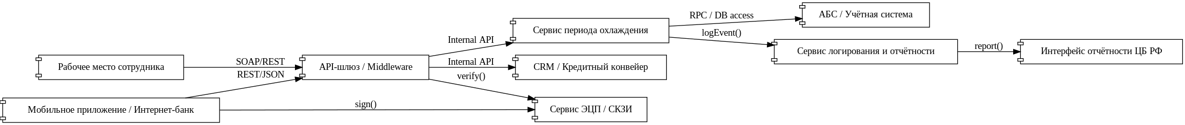

## 3. Диаграмма активности (Activity Diagram)

Диаграмма отражает последовательность шагов при реализации отказа от кредита в период охлаждения.

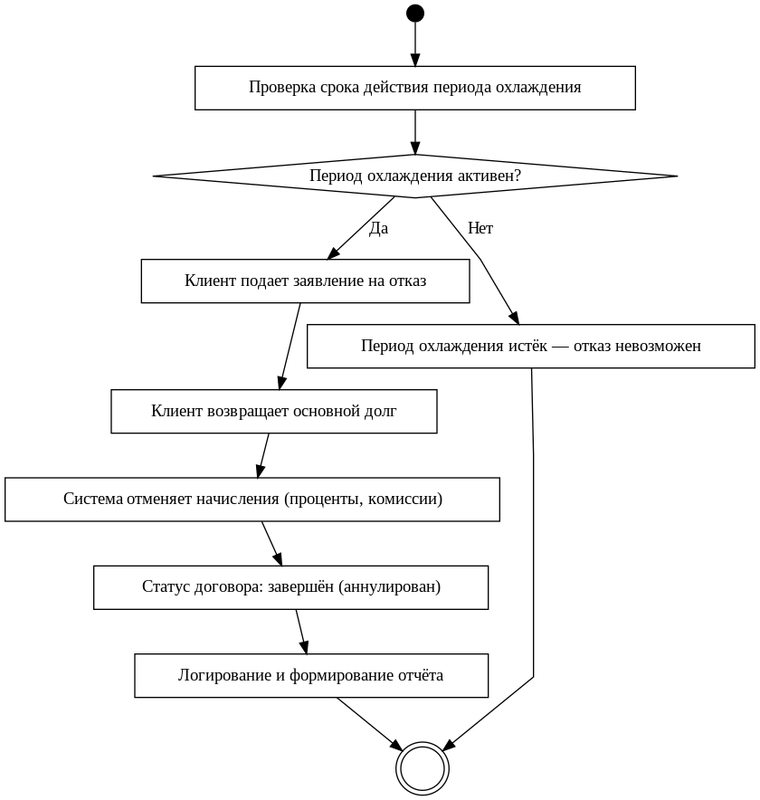

## 4. Диаграмма вариантов использования (Use Case Diagram)

Диаграмма демонстрирует роли и действия участников в рамках процесса периода охлаждения.

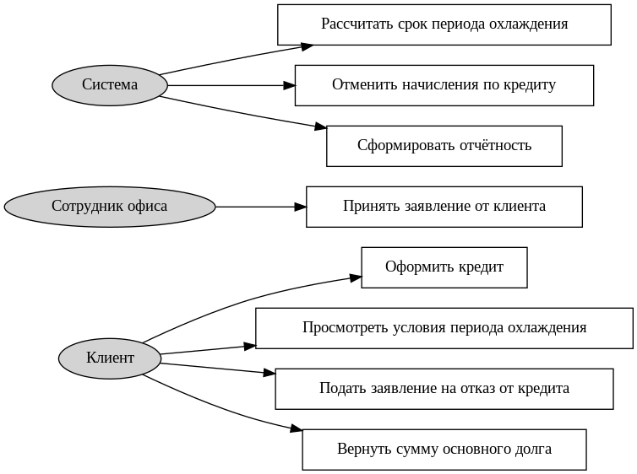

## 5. Диаграмма последовательностей (Sequence Diagram)

Диаграмма иллюстрирует порядок взаимодействий между клиентом, системой и учетными модулями.

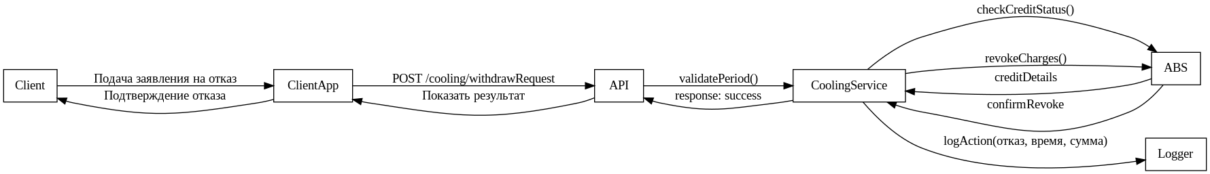

## 6. Приложения

К отчёту прилагаются текстовые документы с описаниями всех диаграмм и сценариев использования.